Муниципальное бюджетное дошкольное образовательное учреждение детский сад общеразвивающего вида «Родничок» с. Верхопенье

Мастер – класс по взаимодействию с родителями группы раннего возраста

«Использование развивающей игры «Двухцветный квадрат В. В. Воскобовича» в работе с родителями»

Подготовила:

воспитатель Стативко Е.А

«Использование развивающей игры «Двухцветный квадрат В. В. Воскобовича» в работе с родителями»

Уважаемые родители, я рада приветствовать вас, и предлагаю мастер класс чтоб познакомить вас с методикой В.В. Воскобовича которую мы используем в работе с детьми раннего возраста.

Первые игры Вячеслава Воскобовича появились в начале 90-х.В основном, это игры- конструкторы и головоломки, сопровождающие сказочными сюжетами.

Задачи технологии Воскобовича

1. Развитие у ребенка познавательного интереса, желания и потребности узнать новое.

2. Развитие наблюдательности, исследовательского подхода к явлениям и объектам окружающей действительности.

3. Развитие воображения, креативности мышления (умение гибко, оригинально мыслить, видеть обыкновенный объект под новым углом зрения).

4. Гармоничное, сбалансированное развитие у детей эмоционально-образного и логического начала.

5. Формирование базисных представлений (об окружающем мире, математических), речевых умений.

6. Развитие мелкой моторики и всех психических процессов

Игры развивают конструкторские способности, пространственные мышление, внимание, память, творческое воображение, мелкую моторику, умение сравнивать, анализировать и сопоставлять. Есть и более сложные игры, которые учат детей моделировать, соотносить части и целое. В таких играх дети познают теорию. Игры Воскобовича многофункциональны и предназначены для детей от 2 до10 лет.

Для детей раннего возраста очень важным является сенсорное развитие, и с помощью игр В.Воскобовича родители без труда могут познакомить детей с формой, цветом, величиной. Это три главных элемента, с которыми мы должны их познакомить. Если говорить о цвете, то для детей раннего возраста должны использоваться 4 основных цвета: красный, желтый, синий и зеленый. Знакомим с величиной – большой и маленький, и затем вводим понятие средний.

Сегодня мы свами познакомимся с самой известной игрой – «Квадрат Воскобовича». В раннем возрасте мы знакомим детей с «двухцветным квадратом Воскобовича». «Квадрат Воскобовича» – игра-головоломка на трансформацию фигур. Данную игру называют еще «Кленовый листок», «Вечное оригами», «Косынка», «Квадрат-трансформер» и т.д. «Квадрат Воскобовича» состоит из 32 разноцветных треугольников, наклеенных на гибкую тканевую основу или на прозрачную липкую основу (скотч) с двух сторон, расположенных на определенном расстоянии друг от друга. Для детей

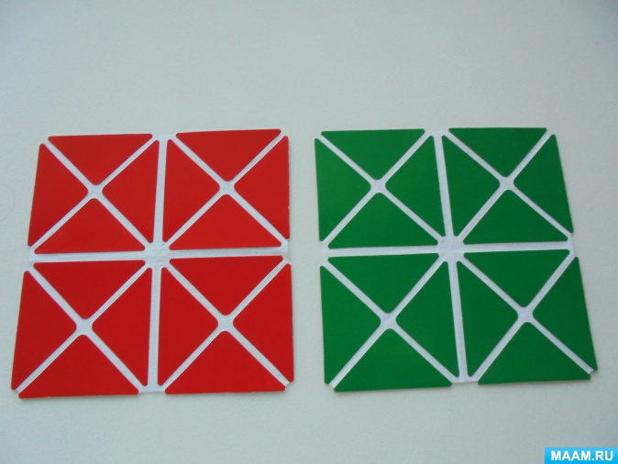

младшего возраста предлагаются двухцветный квадрат, для старших детей разработан четырехцветный квадрат.

«Квадрат Воскобовича» можно легко трасформировать, создавая разнообразные объемные и плоские фигуры: самолет, конфету, домик, ворону и т.д. Данные фигуры можно собирать по предложенным схемам или придумывать собственные образы.

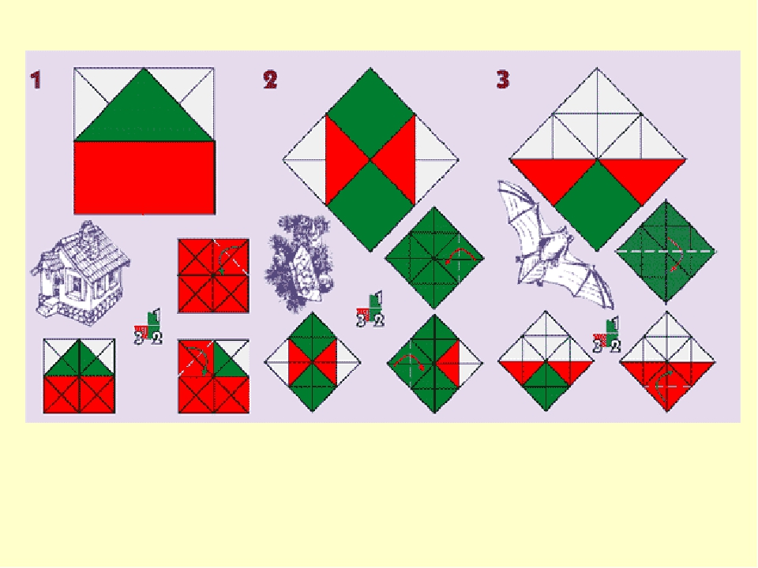

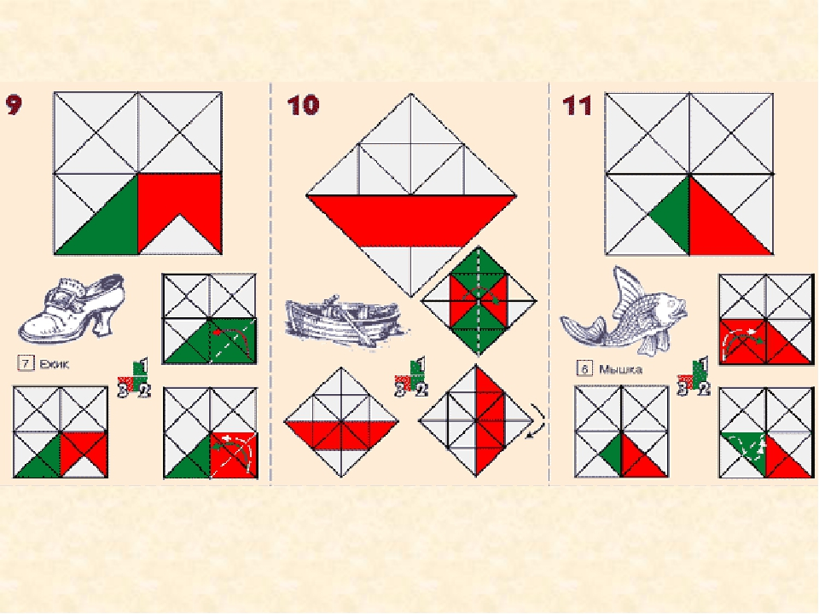

Играя с «квадратом», ребенок будет:

* учиться называть и отличать разные формы геометрических фигур;
* ориентироваться в размерах – большой, средний, маленький;
* формировать первые представления о пространственных отношениях и пространственном моделировании;
* уметь пользоваться предложенными схемами или придумывать свои для конструирования плоскостных и объемных фигур;
* запоминать цвета;
* развивать внимательность, мыслительные процессы, логику, память;
* развивать фантазию, творческие данные, креативность;
* развивать мелкую моторику рук.

**Как же играть в "Квадрат" Воскобовича и как его сделать своими руками?**

Необходимо помнить, что взрослый является полноправным партнером игры с ребенком. Эту игрушку вы сможете с легкостью захватить в ваше путешествие, она надолго займет ребенка и занимает минимум места в вашем багаже.

Для игр с волшебным «Квадратом Воскобовича» вы можете воспользоваться книжкой «Квадратные забавы», книжку можно найти в интернете, которая предлагает сказочную историю с 18 цветными схемами сложения. Сказка «Тайна ворона Метра» с ее главными героями мамой Трапецией, папой Прямоугольником, малышом Квадратом, дедушкой Четырехугольником и другими персонажами увлечет малыша в мир приключений. Он с радостью согласится помогать преодолевать трудности, стоящие на пути героев. Можно включить воображение и пофантазировать вместе с ребенком. Придумайте собственную сказку и свои схемы. Вы можете создать свою книгу, в которой будут записаны ваши сказочные истории и нарисованы картинки, придуманные вместе с малышом, по которым он сможет воссоздать фигуры снова. Такая игра для него будет еще интереснее.

Можете предложить сосчитать, сколько задуманных фигур есть в квадрате. Считать в этом случае надо и составные фигуры тоже. Вы можете посчитать треугольники, квадраты, прямоугольники…

Поиграйте в игру «Угадай, что получилось». Для этого сложите какую-либо фигуру и попросите малыша отгадать, что получилось. Если ребенок уже умеет самостоятельно складывать фигуры, то поменяйтесь ролями. Теперь он для вас сложит фигуру, а вы отгадывайте.Пусть он попробует сделать это самостоятельно. Так вы не только с пользой проведете время вместе, но и закрепите ранее изученный с малышом материал.

Можно создать необычный пальчиковый театр, играя только отдельными частями квадрата. Пусть ребенок поднимет вверх левый верхний угол пальчиком, левый нижний угол, правый верхний, нижний, а теперь, подняв пальчиком, центр квадрата снизу, получит пирамидку. Такую игру будет весело проводить под музыкальное сопровождение.

Квадрат можно разрезать в определенных местах. Например, разрезав квадрат крестом, вы откроете для себя новые возможности складывания необычных объемных фигур.

**Запомните, играя с малышом мы учим от простого к сложному!**

Фантазируйте вместе с вашим малышом и вы сможете открыть новые игры с этим чудесным квадратом.

**Сейчас мы вместе приступим к изготовлению «Квадрата Воскобовича» своими руками**

Для работы Вам потребуется приготовить:

* цветной картон красный и зеленый
* ножницы;
* линейка;
* карандаш;
* клей;
* широкий скотч или прозрачная самоклеящаяся пленка.

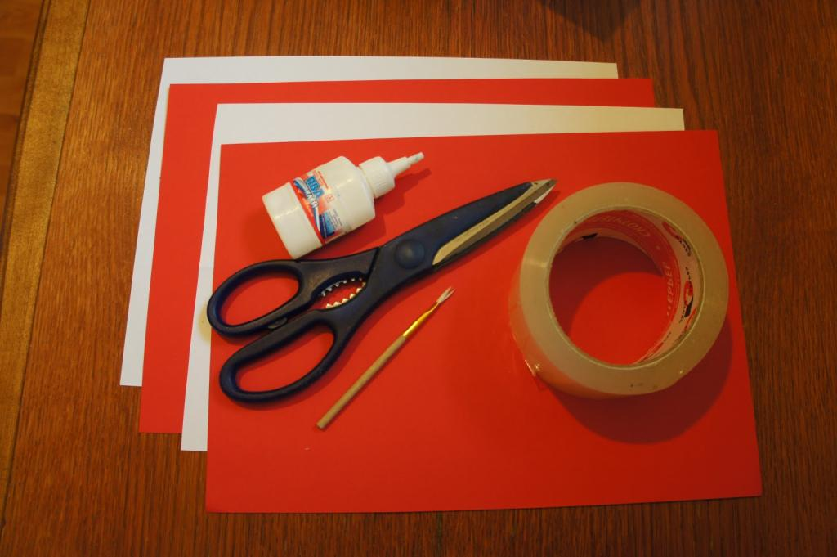

Итак приступаем к изготовлению.

* будем делать двухцветный квадрат, достаточно будет красного и зеленого листов картона
* Расчертите на картоне необходимое количество треугольников. Для двухцветного необходимо по 16 штук каждого цвета. Размеры треугольников можете использовать стандартные (6\*4,5\*4,5 см), а можете сделать свои.
* Вырежьте треугольники.
* Исходя из размеров треугольников, определитесь с размерами основы. Для стандартных размеров основа будет 15\*15 см. Если вы используете другой размер треугольников, то учитывайте расстояние между ними в 0,5 см.

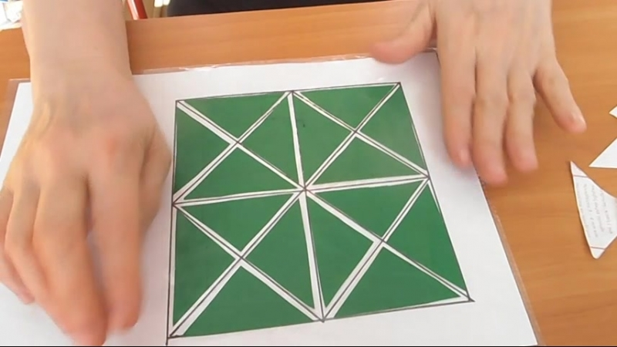

* Если вы используете скотч, склейте треугольники между собой с двух сторон, согласно количеству выбранных для квадрата цветов.
* Если вы используете пленку, то сначала отмеряйте размеры основы квадрата. На основе расположите квадраты в необходимой последовательности. Сложите пленку по верхней границе и аккуратно проклейте квадраты с другой стороны. У вас получится цельная основа вашего квадрата. В случае если вы используете скотч, то будет много мест его соединения.
* Закончив работу, необходимо положить изделие под пресс для ровного высыхания. Через некоторое время изделием можно пользоваться.

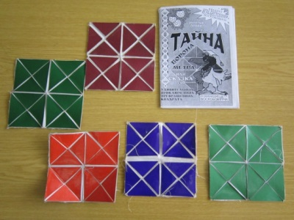

# G:\мастер класс\IMG_5230.JPG

Что делать дальше?

Игры по методике Воскобовича позволяют ребенку познакомиться с окружающим миром, но рано или поздно ребенок перерастет и эту замечательную игрушку. Тогда имеет смысл завести другие увлекательные игрушки по методу Воскобовича, их тоже легко сделать своими руками, но при желании можно купить и готовые.

С помощью таких игр можно улучшить логическое и пространственное мышление у малыша, научить его первичным арифметическим навыкам, познакомить его с моделированием и пространственной геометрией.

Хочу отметить и то, что очень важно развивать ребенка планомерно. А это значит, что вашему малышу нужно учиться абстрактному мышлению. Развивая малыша гармонично, можно добиться больших высот — его креативный потенциал вырастет, а творческие и интеллектуальные способности будут увеличиваться и улучшаться.

**Весёлых Вам игр и радостных открытий с «Квадратом Воскобовича»!**